
南阳理工学院·计算机与软件学院
《Python程序开发课程设计》报告

实验管理系统的设计与实现

专 业： 软工智能
班 级： 24软工智能一班
学 号： 2415929709
姓 名： 袁鑫晨
指导老师： 郭东恩
报告日期： 2022年06月xx日

南阳理工学院
Nanyang Institute of Technology

Python程序开发课程设计·成绩评定表

考核方式 | 评分项目 | 课程目标 | 总分 | 得分 | 合计 | 占比
材料考核 | 课程设计报告 | 课程目标1 |  |  |  | 50%
 |  | 课程目标3
实践考核 | 课程设计答辩 | 课程目标1 |  |  |  | 50%
 |  | 课程目标2
最终成绩：
指导老师签字：
1.材料考核环节成绩评分标准
指导教师根据问题分析与定义，逻辑结构设计和详细设计的正确性等综合实训报告情况，按照百分制评定成绩，占总评成绩的50%。评分标准如5所示。
表5 材料考核评分标准
课程目标 | 考核指标 | 等级
 |  | 优秀 | 良好 | 中等 | 及格 | 不及格
课程目标1：根据给定的复杂工程问题，能够选择合适的函数和模块等，设计高效的程序流程方案并开发实现，分析、解释实验结果，判断程序结果是否符合预期，给出合理有效的结论。 | 函数、模块、技术方案、算法描述、实验结果分析及优化改进思路 | 数学模型正确、技术方案可行、程序流程描述完整；运行结果完全正确，能够对结果的进行准确、全面的分析评价，有明确的优化改进思路。 | 数学模型正确、技术方案可行、程序流程描述比较完整；运行结果正确，能够对结果的进行准确的分析评价，提出了一定的优化改进思路。 | 数学模型比较正确、技术方案可行、程序流程描述比较完整；运行结果正确，能够对结果进行分析评价。 | 数学模型基本正确、技术方案基本可行、程序流程步骤描述基本完整；运行结果基本正确，能够对结果的进行一定程度的分析评价。 | 数学模型、技术方案、程序流程描述等存在多处错误或缺失；运行结果不正确，不能对结果进行正确的分析评价。
课程目标3：具备分析和描述软件开发过程的能力，能够系统规范的撰写软件开发设计文档，设计功能流程、简述实现过程、验证实现结果。 | 综合复杂性问题的分析和处理 | 能正确使用测试数据验证程序，测试结果分析全面且正确。 | 能正确使用测试数据验证程序，测试结果分析不够全面。 | 能正确使用测试数据验证程序，测试结果分析部分正确。 | 能使用测试数据验证程序，分析测试结果。 | 不能使用测试数据验证程序，无分析测试结果。
表6 实践考核成绩评分标准
课程目标 | 考核指标 | 等级
 |  | 优秀 | 良好 | 中等 | 及格 | 不及格
课程目标1：根据给定的复杂工程问题，能够选择合适的函数和模块等，设计高效的程序流程方案并开发实现，分析、解释实验结果，判断程序结果是否符合预期，给出合理有效的结论。 | 函数、模块、技术方案、算法描述、实验结果分析及优化改进思路 | 数学模型正确、技术方案可行、程序流程描述完整；运行结果完全正确，能够对结果的进行准确、全面的分析评价，有明确的优化改进思路。 | 数学模型正确、技术方案可行、程序流程描述比较完整；运行结果正确，能够对结果的进行准确的分析评价，提出了一定的优化改进思路。 | 数学模型比较正确、技术方案可行、程序流程描述比较完整；运行结果正确，能够对结果进行分析评价。 | 数学模型基本正确、技术方案基本可行、程序流程步骤描述基本完整；运行结果基本正确，能够对结果的进行一定程度的分析评价。 | 数学模型、技术方案、程序流程描述等存在多处错误或缺失；运行结果不正确，不能对结果进行正确的分析评价。
课程目标2：具备依据Python课程设计实际问题的需求，运用所学知识对具体实际项目进行设计的能力。 | 程序质量，程序结构、代码规范性、可读性、测试样例的正确性。 | 程序运行稳定且功能完善。程序结构清晰，代码规范，可读性强。测试数据正确。 | 程序运行稳定且正确，功能全。程序结构清晰，代码规范，可读性强，测试数据正确。 | 程序运行稳定且正确，功能不够完善。代码规范，可读性强，测试数据正确。 | 程序运行稳定且正确。代码不规范，测试数据基本正确。 | 程序运行不稳定，测试数据不确。

实验室管理系统的设计与实现

软件工程 袁鑫晨

传统数据库操作中，手动调用cursor.close()和connection.close()容易因代码分支遗漏或异常中断导致资源未释放，长期运行可能引发连接池溢出或内存泄漏。上下文管理器优势：通过@contextmanager装饰器构建的cursor上下文，利用 Python 的with语句强制在代码块结束后执行finally逻辑，确保无论是否发生异常，cursor和底层connection都会被正确关闭。
Sqlite,数据库，系统,pyqt, python

Design and Implementation of the
Laboratory Management System System

Software Engineering Major Yuan Xinchen

In traditional database operations, manually invoking cursor.close() and connection.close() can lead to resource leaks due to overlooked code branches or unexpected exceptions. Prolonged operation under such circumstances may result in connection pool overflows or memory leaks. Context managers, constructed using Python's @contextmanager decorator, enforce resource cleanup through the with statement. This ensures that finally blocks are executed regardless of exceptions, guaranteeing proper closure of cursors and database connections.
SQLite, Database, System, PyQt, Python

目 录
Python程序开发课程设计·成绩评定表 1
1 绪论 1
1.1 研究背景 1
1.2 研究目的与意义 1
1.2.1 研究目的 1
1.2.2 研究意义 1
1.3 国内外研究现状 1
1.3.1 国外研究现状 1
1.3.2 国内研究现状 1
1.4 研究内容 1
1.4.1 多角色权限管理 1
1.4.2 实验任务全流程管理 1
1.4.3 数据持久化存储 1
1.4.4 跨平台 GUI 开发 2
2 相关技术简介 1
2.1 Python 编程语言 1
2.2 PyQt5 框架 1
2.3 QSS（Qt Style Sheets） 1
2.4 SQLite 数据库 2
2.5 使用MVC模式 2
2.6 数据库连接的自动管理 2
2.7 PyInstaller打包独立程序 2
3 需求描述与分析 1
3.1 功能需求 1
3.1.1 用户角色与权限 1
3.1.2 核心功能模块 1
3.2 非功能需求 2
3.2.1 安全性要求​ 2
3.2.2 扩展性要求​ 2
4 系统主要功能设计 1
4.1 GUI页面与逻辑实现 1
4.1.1 登录功能 1
4.1.2 注册界面 3
4.1.3 主界面 5
4.1.4 主界面-查看个人信息部分 6
4.1.5 主界面-查看实验页面 8
4.1.6 主界面-实验管理 主要功能有展示教师和管理员发布的实验，与还有与创建编辑删除实验界面相联系 12
（详细见：图表 14-编辑实验报告界面 图表 11-创建新实验） 12
4.1.7 主界面-用户管理 13
4.1.8 编辑/添加用户界面 16
4.1.9 编辑/添加实验界面 19
4.1.10 批改/提交实验界面 21
4.2 核心界面逻辑 23
4.2.1 登录界面(login_window.py, register_window.py) 23
4.2.2 渲染GUI 24
4.2.3 子界面 (create_experiment.py, grade_submission.py, submit_experiment.p，user_information.pyy) 29
4.3 核心工具 30
4.3.1 目录工具 30
4.3.2 日志工具 30
4.3.3 数据库工具 31
4.4 数据库设计 32
4.4.1 核心表结构​ 32
4.4.2 初始化sql语句 33
5 测试 1
5.1 多账号并发操作测试​ 1
5.1.1 测试目的​ 1
5.1.2 测试场景​ 1
5.1.3 结果 1
5.2 教师添加删除学生测试 1
5.2.1 测试目的​ 1
5.2.2 测试场景​ 1
5.2.3 结果 1
6 总结 2
6.1 困难与总结 2
6.1.1 模块导入问题 2
6.1.2 读取数据库报错 2
6.1.3 打开某个窗口后瞬间消失 2
6.1.4 打包失败 3
6.1.5 打包成功后运行失败 3
6.2 经验及体会 3
6.2.1 经验 3
6.2.2 体会 3
6.3 系统优化 4
7 参考文献 5

绪论

研究背景
随着高校实验教学改革的深入和科研项目的持续增加，实验室资源管理复杂度显著提升。传统的人工管理方式在用户权限分配、实验任务跟踪、数据存储与查询等方面暴露出效率低下、易出错等问题。同时，多角色协同管理（管理员、教师、学生）对系统的权限分离和功能差异化提出了更高要求。在此背景下，开发一套基于 PyQt5 和 SQLite3 的实验室管理系统，实现信息化、规范化管理，成为提升实验室运行效率的迫切需求。

研究目的与意义

研究目的
设计并实现一个跨平台的实验室管理系统，满足三端用户（管理员、教师、学生）的核心功能需求，包括权限分离的用户管理、全流程实验任务管理、结构化数据存储与高效查询。

研究意义
通过信息化手段优化实验室管理流程，降低人工成本；实现数据的集中存储与安全共享，为教学科研提供数据支撑；培养软件开发实践能力，掌握 PyQt5 界面设计与 SQLite3 数据库交互的核心技术。

国内外研究现状

国外研究现状
发达国家较早实现实验室管理信息化，如美国高校普遍采用集成化管理系统（如 LabVantage），支持设备监控、实验预约、数据追溯等功能，技术成熟但成本较高。

国内研究现状
国内高校实验室管理系统多为定制化开发，以 Java 或 C# 为主要技术栈，近年来 Python 凭借简洁性和跨平台优势逐渐被采用。现有系统存在功能同质化、扩展性不足等问题，尤其在轻量级桌面应用领域存在优化空间。

研究内容

多角色权限管理
实现管理员、教师、学生三端独立界面与功能权限控制。​

实验任务全流程管理
支持任务发布、作业提交、成绩评定的闭环管理。​

数据持久化存储
基于 SQLite3 设计关系型数据库，实现用户、任务、作业数据的结构化存储。​

跨平台 GUI 开发
使用 PyQt5 构建响应式界面，通过 QSS 实现主题化样式设计。

相关技术简介

Python 编程语言
Python 是一种高级、通用且解释型的编程语言，以其简洁易读、功能强大、开源免费等显著优势而闻名。在本系统的开发中，Python 扮演着核心角色，贯穿整个系统的开发过程，用于实现系统的业务逻辑处理和数据交互。

PyQt5 框架
PyQt5 是 Qt 5 框架的 Python 绑定库，提供 500+GUI 组件，支持跨 Windows/macOS/Linux 平台开发。核心特性包括：​
信号与槽机制:解耦界面交互与业务逻辑（如登录按钮点击信号连接数据库查询槽函数）。​
布局管理：通过 QVBoxLayout/QHBoxLayout 实现响应式布局，适配不同屏幕尺寸。​
参考教程：[1]

QSS（Qt Style Sheets）
Qt Style Sheets（QSS）是 Qt 的界面美化语言，语法兼容 CSS，支持元素选择器、伪状态和属性设置。本系统典型应用：
* {
background-color: #ffffff;
color: #808080;
}
QTextBrowser {
border: none; /* 隐藏边框 */
background-color: transparent; /* 背景颜色 */
color: #808080; /* 文字颜色 */
border-radius: 10px; /* 圆角 */
padding: 5px; /* 内边距 */
}
QPushButton {
background-color: #e9e7ef;
border-radius: 10px;
padding: 5px;
border: none; /* 移除边框 */
outline: none; /* 移除焦点轮廓 */
}

QPushButton:hover {
background-color: #c0ebd7;
}

QPushButton:pressed {
background-color: #88ada6;
}

QPushButton:focus {
border: none; /* 确保焦点时没有边框 */
}
QLineEdit {
background-color: #e9e7ef;
border: none; /* 去掉边框 */
border-radius: 10px; /* 圆角 */
padding: 5px;
color: #3d3b4f; /* 输入字体颜色 */
border-bottom: 2px solid #3d3b4f; /* 底部下划线 */
}
QLineEdit:hover {
background-color: #d0d7e5; /* 鼠标悬停时的背景颜色 */
}
QLineEdit:focus {
background-color: #b8c0d0; /* 获得焦点时的背景颜色 */
border-bottom: 2px solid #88ada6; /* 获得焦点时的下划线颜色 */
}
参考教程：[5]

SQLite 数据库
轻量级嵌入式关系型数据库，具备以下优势：
单文件存储：数据存储于单个.db文件，无需服务器配置，适合中小规模数据管理。
ACID 特性：支持事务处理，确保数据一致性（如用户删除操作同时更新关联表记录）。
Python 原生支持：通过sqlite3模块实现无缝交互，支持参数化查询防止 SQL 注入。
参考教程：[4]

使用MVC模式
系统采用 MVC设计核心组件：​
模型（Model）：负责处理应用程序的数据和业务逻辑。
视图（View）：负责显示数据给用户。
控制器（Controller）：负责接收用户的输入并调用模型和视图去完成相应的任务。
​参考教程：[1]

数据库连接的自动管理
传统数据库操作中，手动调用cursor.close()和connection.close()容易因代码分支遗漏或异常中断导致资源未释放，长期运行可能引发连接池溢出或内存泄漏。上下文管理器优势：通过@contextmanager装饰器构建的cursor上下文，利用 Python 的with语句强制在代码块结束后执行finally逻辑，确保无论是否发生异常，cursor和底层connection都会被正确关闭。

PyInstaller打包独立程序
该系统使用PyInstaller打包,可独自运行，不需要python程序运行

需求描述与分析

功能需求

用户角色与权限
角色 | 核心功能 | 权限说明
管理员 | 用户信息管理（增删改查）  ,查看所有实验,管理用户权限 | 可增删改查所有用户基础信息（用户名、真实姓名、学号 ）,实时看所有实验任务进度及提交状态,修改用户密码）
教师 | 实验创建与编辑，实验提交，批改 | 仅能操作自己创建的实验任务,管理绑定的学生,可打回未评分提交，重新批改已评分实验
学生 | 实验查看与提交实验报告，查询个人信息 | 仅能查看教师分配的实验任务，未评分提交可无限次修改，已评分提交支持查看但不可编辑，查询成绩及教师评语，查看个人基础信息，不可查看他人信息

核心功能模块
登录登出模块（login_window.py，register_window.py）
用户管理模块 (user_information.py)​
基础功能：支持用户信息多条件查询（姓名模糊搜索）
权限控制：管理员可以更改用户权限
实验提交模块 (submit_experiment.py)​
基础功能：支持教师批改，打回.支持学生查看自己的实验分数，和评语
搜索功能：利用数据库的查询语句,模糊查询实验

实验批改模块 (grade_submission.ui)​
批改管理：标记提交状态（待批改 / 已批改 ）
交互功能：内置评语输入

非功能需求

安全性要求​
数据加密：用户密码采用 SHA-256 算法加密
注入防护：所有数据库操作使用参数化查询（禁止字符串拼接）
审计跟踪：记录用户登录日志(登录时间）敏感操作日志（操作类型、影响数据、执行时间）

扩展性要求​
工具复用：提供通用工具类（数据库连接工具db_utils.py、加密工具hash_utils.py、日志工具log_utils.py），支持跨模块调用​

系统主要功能设计

GUI页面与逻辑实现

登录功能
如 图表 1-登录界面 所示,用户和管理员可输入账号和密码进行登录，其中的注册按钮可以跳到注册界面.
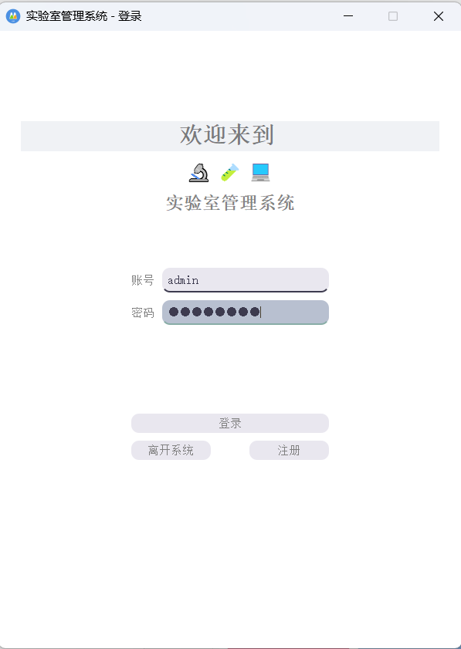
图表 1-登录界面

核心代码-用户登录与处理
def login(self):
"""登录功能"""
info(f"用户尝试登录")
username = self.lineEdit_7.text().strip() # 获取账号
password = self.lineEdit_5.text().strip() # 获取密码
self.clear_error()

# 验证输入不能为空
if not username or not password:
warning("用户名或密码为空")
self.show_error("用户名和密码不能为空！")
return

try:
# 验证用户名格式
is_valid, error_msg = vu.validate_username(username)
if not is_valid:
warning(f"用户名格式错误: {error_msg}")
self.show_error(error_msg)
return

# 验证密码格式
is_valid, error_msg = vu.validate_password(password)
if not is_valid:
warning(f"密码格式错误: {error_msg}")
self.show_error(error_msg)
return
#对密码进行哈希加密
password = hu.hash_string(password)
# 创建用户对象并尝试登录
user = User()
if user.login(username, password):
self.current_user = user
info(f"用户 {username} 登录成功")
self.login_success()
else:
warning(f"用户 {username} 登录失败")
self.show_error("用户名或密码错误！")

except ValueError as e:
warning(f"登录验证错误: {str(e)}")
self.show_error("用户名或密码错误！")
except Exception as e:
error(f"登录过程发生错误: {str(e)}")
exception("登录异常详细信息")
QMessageBox.critical(self, "错误", "登录失败，请稍后重试！")

def login_success(self):
"""登录成功后的处理"""
info(f"准备打开{self.current_user.role}角色的主界面")
try:
from ui.menu.main_window import MainWindow
# 传入登录窗口实例
#如果没有实例属性化， 在这个函数运行结束后，整个窗口就会消失
self.main_window = MainWindow(self.current_user.get_info(), self)
self.main_window.show()
self.hide()
QMessageBox.information(self, "成功", "登录成功！")
except Exception as e:
error(f"打开主界面失败: {str(e)}")
exception("打开主界面异常详细信息")
QMessageBox.critical(self, "错误", "打开主界面失败，请稍后重试！")

注册界面
界面如 图表 2-注册界面 所示，功能是读取用户输入的账号和密码进行注册操作.
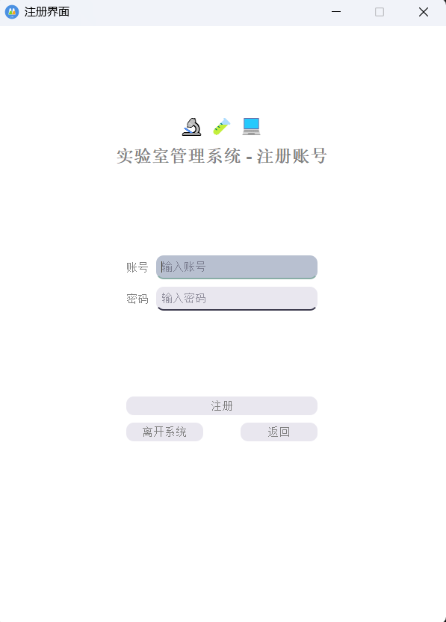
图表 2-注册界面

核心代码-注册
def validate_input(self):
"""验证输入"""
info("验证注册账号输入")
username = self.lineEdit_7.text().strip()
password = self.lineEdit_5.text().strip()

result = vu.validate_username(username)
# 检查是否为空
if not result[0]:
self.show_error(result[1])
warning(result[1])
return False
result = vu.validate_password(password)
if not result[0]:
self.show_error(result[1])
warning(result[1])
return False
with db.get_connection() as conn:
cursor=conn.cursor()
cursor.execute("SELECT * FROM users WHERE username = ?", (username,))
user=cursor.fetchone()
if user:
self.show_error("用户已存在")
warning("用户尝试注册{username}用户已存在")
return False

return True

def do_register(self):
"""执行注册"""
info("执行注册")
try:
# 清除错误提示
self.clear_error()

# 获取输入
username = self.lineEdit_7.text().strip()
password = self.lineEdit_5.text().strip()

# 验证输入
if not self.validate_input():
return

# 这里暂时只显示成功消息，不进行实际的数据库操作
user=User()
user.username=username
user.password=hu.hash_string(password)
user.role="student"

try:
# TODO: 实际的数据库操作
db.insert("users", user.get_info())

pass
except Exception as e:
error(f"提交数据库信息失败: {str(e)}")
exception("详细错误信息")
QMessageBox.information(
self,
"错误",
f"账号 {username} 注册失败！\n请重试",
QMessageBox.Ok
)
return # 如果出错就直接返回，不执行后面的成功消息

# 只有在没有错误的情况下才显示成功消息
QMessageBox.information(
self,
"注册成功",
f"账号 {username} 注册成功！\n请返回登录。",
QMessageBox.Ok
)
# 返回登录界面
self.back_to_login()

except Exception as e:
error(f"登录过程发生错误: {str(e)}")
exception("登录异常详细信息")
QMessageBox.critical(self, "错误", "注册失败，请稍后重试！")

主界面
本系统的主要界面，将个人信息页面，查看实验页面，实验管理页面，用户管理页面联系起来。详细见 图表 4-个人信息 图表 5-查看实验页面 图表 6-查看实验页面（学生） 图表 7-实验管理 图表 8-用户管理（管理）
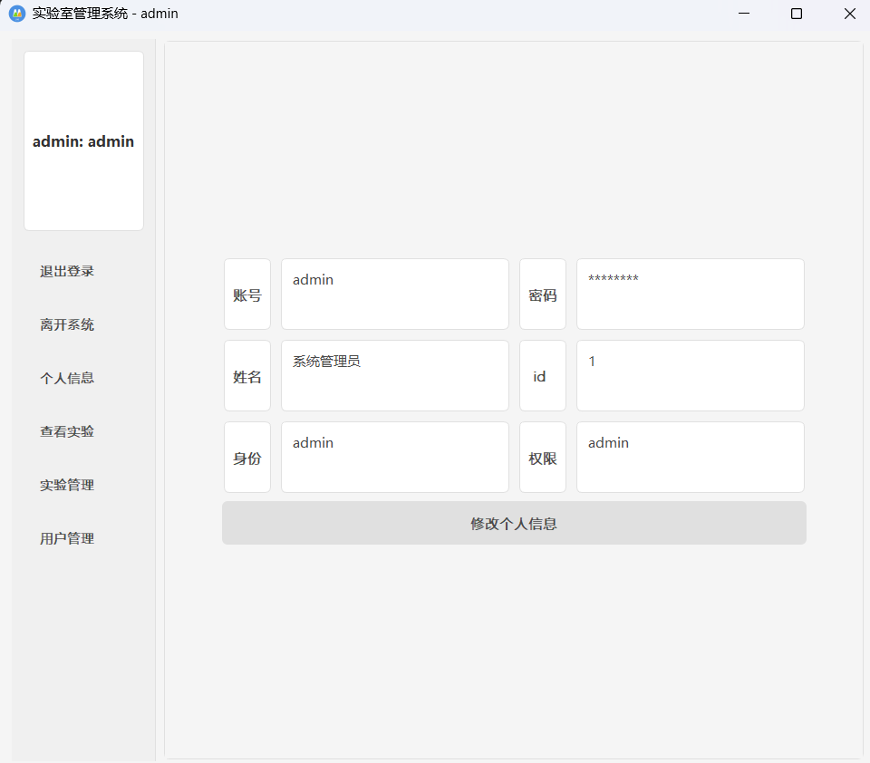
图表 3-主界面

核心代码-联系窗口
def __init__(self, user_info: Dict[str, Any], login_window=None):
"""初始化主窗口

Args:
user_info: 用户信息字典，包含用户ID、用户名、角色等
login_window: 登录窗口实例，用于退出登录时返回
"""
info(f"初始化主窗口")
info(f"用户信息：{user_info}")
super().__init__()

# 保存登录窗口实例
self.login_window = login_window

# 保存子窗口实例
self.create_experiment_window = None

# 加载UI文件
ui_path = get_ui_path("menu/main_window.ui")
uic.loadUi(ui_path, self)
set_app_icon(self)
# 保存用户信息
self.user_info = user_info
self.role = user_info.get('role', '')

# 初始化界面
self.init_ui()
self.setup_connections()
self.load_user_info()

# 根据角色设置权限
self.setup_permissions()

info(f"主窗口初始化完成，用户角色: {self.role}")

def init_ui(self):
"""初始化界面元素"""
# 设置窗口标题
info(f"初始化界面元素")
self.setWindowTitle(f"实验室管理系统 - {self.role}")
self.label.setText(f"{self.user_info['role']}: {self.user_info['username']}")

# 隐藏所有页面
self.stackedWidget.setCurrentIndex(0)

def setup_connections(self):
"""设置信号和槽的连接"""
# 左侧菜单按钮连接
info(f"设置信号和槽的连接")
self.pushButton.clicked.connect(self.logout) # 退出登录
self.pushButton_2.clicked.connect(self.close) # 离开系统
self.pushButton_3.clicked.connect(lambda: self.show_page(1)) # 查看实验
self.pushButton_4.clicked.connect(lambda: self.show_page(2)) # 实验管理
self.pushButton_5.clicked.connect(lambda: self.show_page(3)) # 用户管理
self.pushButton_6.clicked.connect(lambda: self.show_page(0)) # 个人信息

# 搜索按钮连接
self.search_unfinished_btn.clicked.connect(lambda: self.filter_experiments(False)) # 未完成实验搜索
self.search_finished_btn.clicked.connect(lambda: self.filter_experiments(True)) # 已完成实验搜索
self.search_all_exp_btn.clicked.connect(self.filter_all_experiments) # 实验室实验搜索
self.search_users_btn.clicked.connect(self.filter_users) # 用户搜索

# 添加按钮连接
self.pushButton_14.clicked.connect(self.add_experiment) # 添加实验
self.pushButton_17.clicked.connect(self.add_user) # 添加用户

# 修改个人信息按钮连接
self.pushButton_7.clicked.connect(self.edit_profile)

主界面-查看个人信息部分
如图表 4-个人信息 所示，该界面主要展示了基础的个人信息，可以进入修改个人信息页面（详细见：图表 9-编辑用户）

图表 4-个人信息

核心代码-绑定个人信息
def load_user_info(self):
"""加载并显示用户信息"""
info(f"加载用户信息")
try:
# 获取用户详细信息
user=self.user_info

if not user:
raise ValueError("用户信息不存在")

# 显示用户信息
self.textEdit_7.setText(user['username']) # 账号
self.textEdit_8.setText(user['real_name']) # 姓名
self.textEdit_9.setText(user['role']) # 身份
self.textEdit_10.setText('*' * 8) # 密码（隐藏）
self.textEdit_11.setText(str(user['id'])) # ID
self.textEdit_12.setText(user['role']) # 权限

except Exception as e:
error(f"加载用户信息失败: {str(e)}")
exception(f"加载用户信息失败: {str(e)}")
QMessageBox.warning(self, "错误", "加载用户信息失败")

def show_page(self, index: int):
"""显示指定页面

Args:
index: 页面索引
"""
self.stackedWidget.setCurrentIndex(index)

# 加载页面数据
if index == 1: # 查看实验页面
self.load_experiments()
elif index == 2: # 实验管理页面
self.load_all_experiments()
elif index == 3: # 用户管理页面
self.load_users()

主界面-查看实验页面
主要功能展示老师未批改实验，和批改实验以及学生未完成实验和已完成实验，与批改界面，查看实验界面联系（详细：图表 12-批改实验 图表 14-编辑实验报告界面），展示数据库中的提交实验。
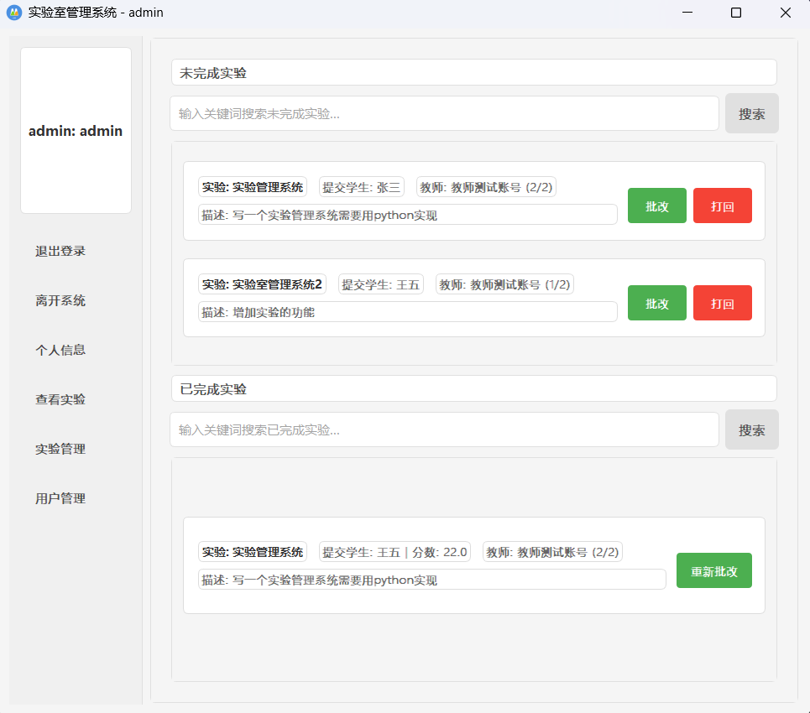
图表 5-查看实验页面

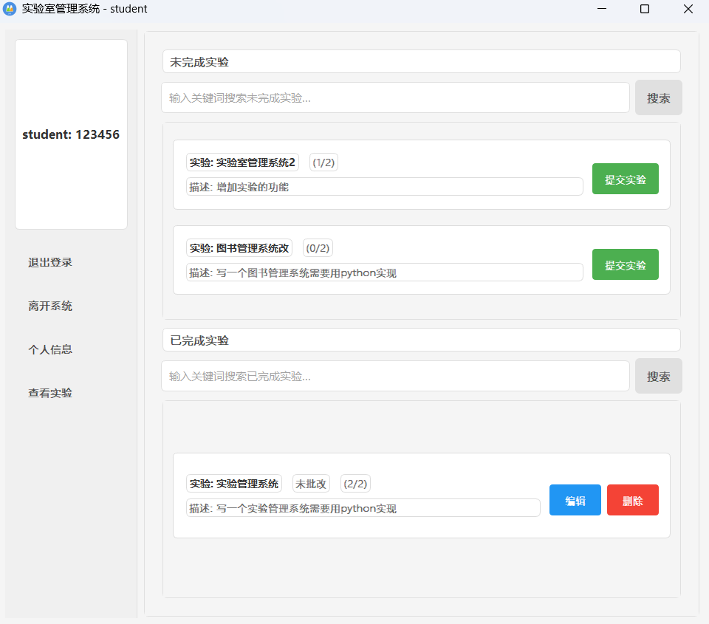
图表 6-查看实验页面（学生）

核心代码-数据渲染+数据查询
数据渲染详细见：4.2.2 渲染GUI
数据查询
def filter_experiments(self, is_finished: bool):
"""过滤实验列表

Args:
is_finished: 是否是已完成/已批改实验
"""
search_text = self.lineEdit_2.text() if is_finished else self.lineEdit_4.text()
info(f"搜索{'已' if is_finished else '未'}完成实验，关键词：{search_text}")

try:
with db.get_connection() as conn:
cursor = conn.cursor()

if self.role == 'student':
# 首先获取学生的teacher_id
cursor.execute("""
SELECT teacher_id FROM users
WHERE id = ? AND role = 'student'
""", (self.user_info['id'],))
result = cursor.fetchone()
if not result or not result[0]:
# 如果学生没有指导教师，显示空列表
experiments = []
else:
teacher_id = result[0]
if is_finished:
# 搜索已完成实验
cursor.execute("""
SELECT
e.id, e.creator_id, e.title, e.description, e.create_time,
s.student_id, s.score, s.comment,
NULL as student_name,
(SELECT COUNT(DISTINCT s2.student_id)
FROM submissions s2
WHERE s2.experiment_id = e.id) as submit_count,
(SELECT COUNT(*)
FROM users
WHERE teacher_id = e.creator_id
AND role = 'student') as total_students
FROM experiments e
JOIN submissions s ON e.id = s.experiment_id
WHERE s.student_id = ?
AND (e.title LIKE ? OR e.description LIKE ?)
ORDER BY e.create_time DESC
""", (self.user_info['id'], f"%{search_text}%", f"%{search_text}%"))
else:
# 搜索未完成实验
cursor.execute("""
SELECT
e.id, e.creator_id, e.title, e.description, e.create_time,
NULL as student_id, NULL as score, NULL as comment,
NULL as student_name,
(SELECT COUNT(DISTINCT s2.student_id)
FROM submissions s2
WHERE s2.experiment_id = e.id) as submit_count,
(SELECT COUNT(*)
FROM users
WHERE teacher_id = e.creator_id
AND role = 'student') as total_students
FROM experiments e
LEFT JOIN submissions s ON e.id = s.experiment_id AND s.student_id = ?
WHERE s.id IS NULL
AND e.creator_id = ?
AND (e.title LIKE ? OR e.description LIKE ?)
ORDER BY e.create_time DESC
""", (self.user_info['id'], teacher_id, f"%{search_text}%", f"%{search_text}%"))

elif self.role == 'teacher':
if is_finished:
# 搜索已批改的实验
cursor.execute("""
SELECT
e.id, e.creator_id, e.title, e.description, e.create_time,
s.student_id, s.score, s.comment,
u.real_name as student_name,
(SELECT COUNT(DISTINCT s2.student_id)
FROM submissions s2
WHERE s2.experiment_id = e.id) as submit_count,
(SELECT COUNT(*)
FROM users
WHERE teacher_id = e.creator_id
AND role = 'student') as total_students
FROM experiments e
JOIN submissions s ON e.id = s.experiment_id
JOIN users u ON s.student_id = u.id
WHERE e.creator_id = ?
AND s.score IS NOT NULL
AND (e.title LIKE ? OR e.description LIKE ? OR u.real_name LIKE ?)
ORDER BY s.submit_time DESC
""", (self.user_info['id'], f"%{search_text}%", f"%{search_text}%", f"%{search_text}%"))
else:
# 搜索未批改的实验
cursor.execute("""
SELECT
e.id, e.creator_id, e.title, e.description, e.create_time,
s.student_id, s.score, s.comment,
u.real_name as student_name,
(SELECT COUNT(DISTINCT s2.student_id)
FROM submissions s2
WHERE s2.experiment_id = e.id) as submit_count,
(SELECT COUNT(*)
FROM users
WHERE teacher_id = e.creator_id
AND role = 'student') as total_students
FROM experiments e
JOIN submissions s ON e.id = s.experiment_id
JOIN users u ON s.student_id = u.id
WHERE e.creator_id = ?
AND s.score IS NULL
AND (e.title LIKE ? OR e.description LIKE ? OR u.real_name LIKE ?)
ORDER BY s.submit_time DESC
""", (self.user_info['id'], f"%{search_text}%", f"%{search_text}%", f"%{search_text}%"))

else: # admin
if is_finished:
# 搜索已批改的实验
cursor.execute("""
SELECT
e.id, e.creator_id, e.title, e.description, e.create_time,
s.student_id, s.score, s.comment,
u.real_name as student_name,
(SELECT real_name FROM users WHERE id = e.creator_id) as teacher_name,
(SELECT COUNT(DISTINCT s2.student_id)
FROM submissions s2
WHERE s2.experiment_id = e.id) as submit_count,
(SELECT COUNT(*)
FROM users
WHERE teacher_id = e.creator_id
AND role = 'student') as total_students
FROM experiments e
JOIN submissions s ON e.id = s.experiment_id
JOIN users u ON s.student_id = u.id
WHERE s.score IS NOT NULL
AND (e.title LIKE ? OR e.description LIKE ? OR u.real_name LIKE ?)
ORDER BY s.submit_time DESC
""", (f"%{search_text}%", f"%{search_text}%", f"%{search_text}%"))
else:
# 搜索未批改的实验
cursor.execute("""
SELECT
e.id, e.creator_id, e.title, e.description, e.create_time,
s.student_id, s.score, s.comment,
u.real_name as student_name,
(SELECT real_name FROM users WHERE id = e.creator_id) as teacher_name,
(SELECT COUNT(DISTINCT s2.student_id)
FROM submissions s2
WHERE s2.experiment_id = e.id) as submit_count,
(SELECT COUNT(*)
FROM users
WHERE teacher_id = e.creator_id
AND role = 'student') as total_students
FROM experiments e
JOIN submissions s ON e.id = s.experiment_id
JOIN users u ON s.student_id = u.id
WHERE s.score IS NULL
AND (e.title LIKE ? OR e.description LIKE ? OR u.real_name LIKE ?)
ORDER BY s.submit_time DESC
""", (f"%{search_text}%", f"%{search_text}%", f"%{search_text}%"))

experiments = cursor.fetchall()

# 显示搜索结果
layout = self.verticalLayout_10 if is_finished else self.verticalLayout_2
self.display_experiments(experiments, layout, is_finished)

except Exception as e:
error(f"搜索实验失败: {str(e)}")
exception(f"搜索实验失败: {str(e)}")
QMessageBox.warning(self, "错误", "搜索实验失败")

主界面-实验管理
主要功能有展示教师和管理员发布的实验，与还有与创建编辑删除实验界面相联系

（详细见：图表 14-编辑实验报告界面 图表 11-创建新实验）
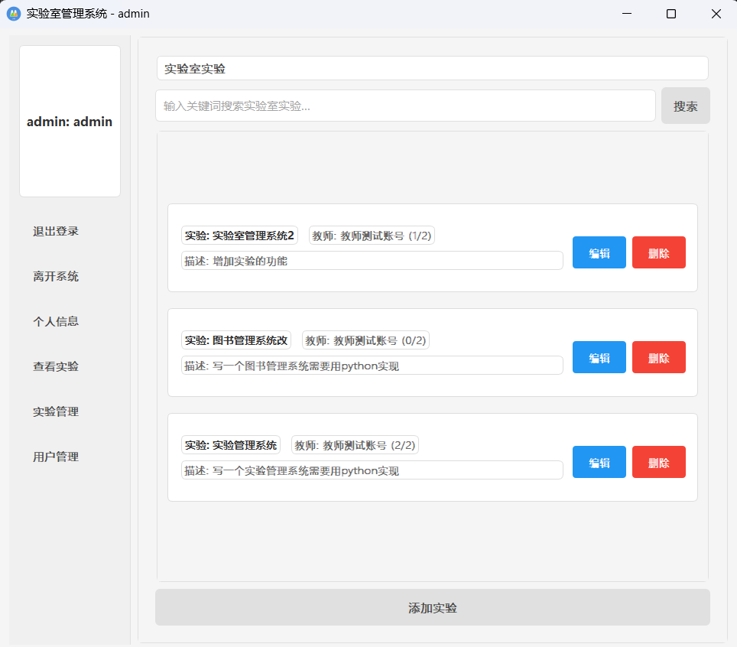
图表 7-实验管理

核心代码-数据渲染+数据展示
数据渲染详细见：4.2.2 渲染GUI
数据查询：
def filter_all_experiments(self):
"""过滤所有实验列表"""
search_text = self.lineEdit_5.text()
info(f"搜索所有实验，关键词：{search_text}")

try:
with db.get_connection() as conn:
cursor = conn.cursor()
if self.role == 'teacher':
# 教师只能搜索自己创建的实验
cursor.execute("""
SELECT
e.id, e.creator_id, e.title, e.description, e.create_time,
NULL as student_id, NULL as score, NULL as comment,
NULL as student_name,
(SELECT COUNT(DISTINCT s.student_id)
FROM submissions s
WHERE s.experiment_id = e.id) as submit_count,
(SELECT COUNT(*)
FROM users
WHERE teacher_id = ?
AND role = 'student') as total_students
FROM experiments e
WHERE e.creator_id = ?
AND (e.title LIKE ? OR e.description LIKE ?)
ORDER BY e.create_time DESC
""", (self.user_info['id'], self.user_info['id'],
f"%{search_text}%", f"%{search_text}%"))
else:
# 管理员可以搜索所有实验
cursor.execute("""
SELECT
e.id, e.creator_id, e.title, e.description, e.create_time,
NULL as student_id, NULL as score, NULL as comment,
NULL as student_name,
(SELECT real_name FROM users WHERE id = e.creator_id) as teacher_name,
(SELECT COUNT(DISTINCT s.student_id)
FROM submissions s
WHERE s.experiment_id = e.id) as submit_count,
(SELECT COUNT(*)
FROM users
WHERE teacher_id = e.creator_id
AND role = 'student') as total_students
FROM experiments e
WHERE e.title LIKE ? OR e.description LIKE ?
ORDER BY e.create_time DESC
""", (f"%{search_text}%", f"%{search_text}%"))

experiments = cursor.fetchall()

# 显示搜索结果
self.display_experiments(experiments, self.verticalLayout_11, False)

except Exception as e:
error(f"搜索实验失败: {str(e)}")
exception(f"搜索实验失败: {str(e)}")
QMessageBox.warning(self, "错误", "搜索实验失败")

主界面-用户管理
主要功能查询用户数据并渲染成GUI形式，与编辑用户信息，添加用户信息相联系,管理员能看见所有用户，教师只能看见所有学生.
(详细见:图表 9-编辑用户 图表 10-添加用户)
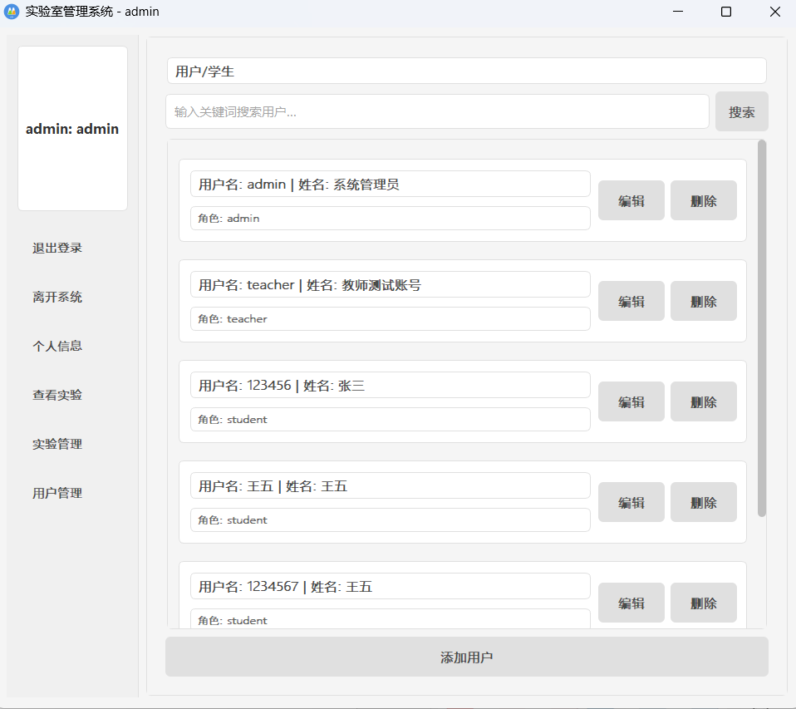
图表 8-用户管理（管理）

核心代码-数据查询+数据渲染

数据查询
def filter_users(self):
"""过滤用户列表"""
search_text = self.lineEdit_7.text()
info(f"搜索用户，关键词：{search_text}")

try:
with db.get_connection() as conn:
cursor = conn.cursor()
if self.role == 'teacher':
# 教师可以看到所有学生，并标记是否是自己的学生
cursor.execute("""
SELECT u.*, CASE WHEN u.teacher_id = ? THEN 1 ELSE 0 END as is_my_student
FROM users u
WHERE u.role = 'student'
AND (u.username LIKE ? OR u.real_name LIKE ? OR u.student_id LIKE ?)
ORDER BY is_my_student DESC, u.create_time DESC
""", (self.user_info['id'], f"%{search_text}%", f"%{search_text}%", f"%{search_text}%"))
else:
# 管理员可以搜索所有用户
cursor.execute("""
SELECT * FROM users
WHERE username LIKE ? OR real_name LIKE ? OR student_id LIKE ?
""", (f"%{search_text}%", f"%{search_text}%", f"%{search_text}%"))

users = cursor.fetchall()

# 显示搜索结果
self.display_users(users)

except Exception as e:
error(f"搜索用户失败: {str(e)}")
exception(f"搜索用户失败: {str(e)}")
QMessageBox.warning(self, "错误", "搜索用户失败")

数据渲染
def display_users(self, users):
"""显示用户列表

Args:
users: 用户信息列表
"""
# 清空现有内容
self.clear_layout(self.verticalLayout_12)

# 添加弹性空间到顶部
spacer_top = QtWidgets.QSpacerItem(20, 10, QtWidgets.QSizePolicy.Minimum, QtWidgets.QSizePolicy.Expanding)
self.verticalLayout_12.addItem(spacer_top)

for user in users:
# 创建用户信息框
frame = QtWidgets.QFrame()
frame.setFrameShape(QtWidgets.QFrame.Box)
frame.setSizePolicy(QtWidgets.QSizePolicy.Expanding, QtWidgets.QSizePolicy.Fixed)
frame.setMinimumHeight(60) # 设置最小高度

# 创建布局
v_layout = QtWidgets.QVBoxLayout(frame)
h_layout = QtWidgets.QHBoxLayout()

# 添加用户信息
info_layout = QtWidgets.QVBoxLayout()

name_label = QtWidgets.QLabel(f"用户名: {user[1]} | 姓名: {user[4]}")
name_label.setWordWrap(True)
info_layout.addWidget(name_label)

role_label = QtWidgets.QLabel(f"角色: {user[3]}")
role_label.setStyleSheet("color: #666666; font-size: 12px;")
info_layout.addWidget(role_label)

h_layout.addLayout(info_layout, stretch=1)

# 添加按钮
if self.role == 'admin':
button_layout = QtWidgets.QHBoxLayout()

edit_btn = QtWidgets.QPushButton("编辑")
edit_btn.setFixedWidth(80)
edit_btn.clicked.connect(lambda checked, uid=user[0]: self.edit_user(uid))
button_layout.addWidget(edit_btn)

delete_btn = QtWidgets.QPushButton("删除")
delete_btn.setFixedWidth(80)
delete_btn.clicked.connect(lambda checked, uid=user[0]: self.delete_user(uid))
button_layout.addWidget(delete_btn)

h_layout.addLayout(button_layout)
elif self.role == 'teacher' and user[3] == 'student': # 如果是教师且显示的是学生
button_layout = QtWidgets.QHBoxLayout()

# 判断是否是自己的学生
is_my_student = user[-1] if len(user) > 7 else (user[5] == self.user_info['id'])

if is_my_student:
# 如果是自己的学生，显示移除按钮
remove_btn = QtWidgets.QPushButton("移除学生")
remove_btn.setFixedWidth(120) # 增加按钮宽度
remove_btn.clicked.connect(lambda checked, uid=user[0]: self.remove_student(uid))
button_layout.addWidget(remove_btn)
else:
# 如果不是自己的学生，显示添加按钮
add_btn = QtWidgets.QPushButton("添加学生")
add_btn.setFixedWidth(120) # 增加按钮宽度
add_btn.clicked.connect(lambda checked, uid=user[0]: self.add_student(uid))
button_layout.addWidget(add_btn)

h_layout.addLayout(button_layout)

v_layout.addLayout(h_layout)

self.verticalLayout_12.addWidget(frame)

# 添加间隔
spacer = QtWidgets.QSpacerItem(20, 10, QtWidgets.QSizePolicy.Minimum, QtWidgets.QSizePolicy.Fixed)
self.verticalLayout_12.addItem(spacer)

# 添加弹性空间到底部
spacer_bottom = QtWidgets.QSpacerItem(20, 10, QtWidgets.QSizePolicy.Minimum, QtWidgets.QSizePolicy.Expanding)
self.verticalLayout_12.addItem(spacer_bottom)

编辑/添加用户界面
用于管理员编辑和添加用户信息.
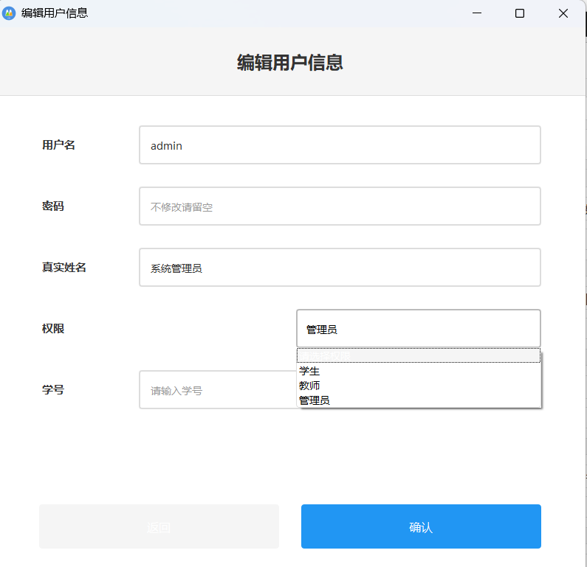
图表 9-编辑用户
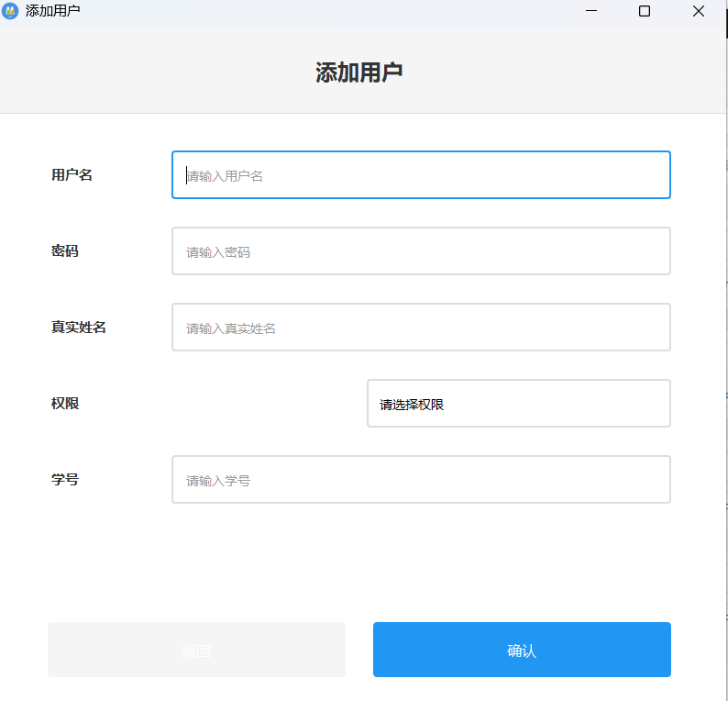
图表 10-添加用户

核心代码-保存数据
def save(self):
"""保存用户信息"""
try:
# 获取输入值
username = self.lineEdit_2.text().strip()
password = self.lineEdit_3.text()
real_name = self.lineEdit.text().strip()
role = {
'学生': 'student',
'教师': 'teacher',
'管理员': 'admin'
}.get(self.comboBox.currentText())
student_id = self.lineEdit_5.text().strip()

# 验证输入
if not username:
QMessageBox.warning(self, "错误", "请输入用户名")
return

if not self.edit_user_id and not password:
QMessageBox.warning(self, "错误", "请输入密码")
return

if not real_name:
QMessageBox.warning(self, "错误", "请输入真实姓名")
return

if not role:
QMessageBox.warning(self, "错误", "请选择用户权限")
return

# 如果不是学生，清空学号
if role != 'student':
student_id = None

# 如果是编辑模式且没有输入新密码，保持原密码不变
if self.edit_user_id and not password:
with db.get_connection() as conn:
# 如果是教师转学生，需要处理其学生的teacher_id
if role == 'student':
cursor = conn.execute("SELECT role FROM users WHERE id = ?", (self.edit_user_id,))
current_role = cursor.fetchone()[0]
if current_role == 'teacher':
# 将该教师的所有学生的teacher_id设置为NULL
cursor.execute("UPDATE users SET teacher_id = NULL WHERE teacher_id = ?", (self.edit_user_id,))

# 设置学生的teacher_id
cursor.execute("UPDATE users SET teacher_id = ? WHERE id = ?", (self.user_info['id'], self.edit_user_id))

cursor = conn.execute("""
UPDATE users
SET username = ?, real_name = ?, role = ?, student_id = ?
WHERE id = ?
""", (username, real_name, role, student_id, self.edit_user_id))
conn.commit()
else:
# 如果是新用户或修改了密码，需要加密密码
password_hash = HashUtils.hash_string(password)

if self.edit_user_id:
# 更新用户
with db.get_connection() as conn:
# 如果是教师转学生，需要处理其学生的teacher_id
if role == 'student':
cursor = conn.execute("SELECT role FROM users WHERE id = ?", (self.edit_user_id,))
current_role = cursor.fetchone()[0]
if current_role == 'teacher':
# 将该教师的所有学生的teacher_id设置为NULL
cursor.execute("UPDATE users SET teacher_id = NULL WHERE teacher_id = ?", (self.edit_user_id,))

# 设置学生的teacher_id
cursor.execute("UPDATE users SET teacher_id = ? WHERE id = ?", (self.user_info['id'], self.edit_user_id))

cursor = conn.execute("""
UPDATE users
SET username = ?, password = ?, real_name = ?, role = ?, student_id = ?
WHERE id = ?
""", (username, password_hash, real_name, role, student_id, self.edit_user_id))
conn.commit()
else:
# 添加新用户
with db.get_connection() as conn:
# 如果是学生，设置teacher_id
teacher_id = self.user_info['id'] if role == 'student' else None

cursor = conn.execute("""
INSERT INTO users (username, password, role, real_name, student_id, teacher_id)
VALUES (?, ?, ?, ?, ?, ?)
""", (username, password_hash, role, real_name, student_id, teacher_id))
conn.commit()

QMessageBox.information(self, "成功", "保存成功")

# 如果父窗口存在，刷新其用户列表
if self.parent and hasattr(self.parent, 'load_users'):
self.parent.load_users()

# 关闭窗口
self.close()

编辑/添加实验界面
用于管理员与教师添加和编辑实验.
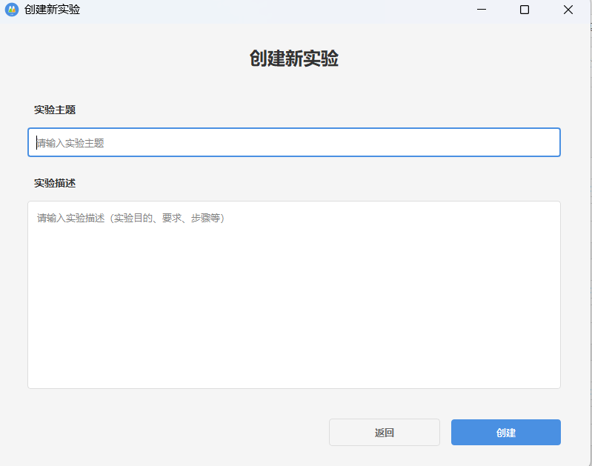
图表 11-创建新实验
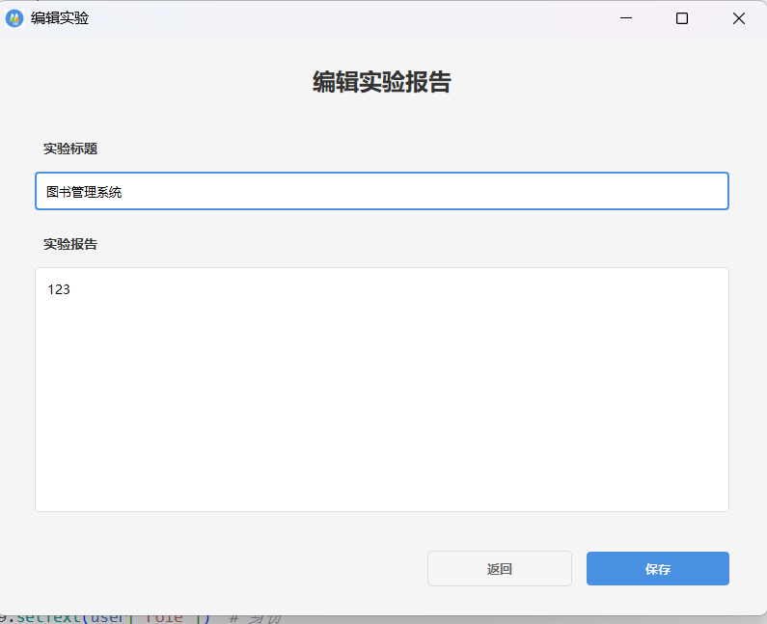
图表 14-编辑实验报告界面

核心代码-实验的修改
def save_experiment(self):
"""保存实验"""
# 获取输入
title = self.lineEdit.text().strip()
description = self.textEdit.toPlainText().strip()

# 验证输入
if not title:
QMessageBox.warning(self, "错误", "请输入实验主题")
return

if not description:
QMessageBox.warning(self, "错误", "请输入实验描述")
return

try:
with db.get_connection() as conn:
if self.is_edit:
# 更新实验
if self.user_info['role'] == 'admin':
# 管理员可以编辑任何实验
cursor = conn.execute("""
UPDATE experiments
SET title = ?, description = ?
WHERE id = ?
""", (title, description, self.experiment_id))
else:
# 其他角色只能编辑自己的实验
cursor = conn.execute("""
UPDATE experiments
SET title = ?, description = ?
WHERE id = ? AND creator_id = ?
""", (title, description, self.experiment_id, self.user_info['id']))

if cursor.rowcount == 0:
QMessageBox.warning(self, "错误", "未找到实验或无权限编辑")
return

info(f"用户:{self.user_info['username']} 更新实验 {self.experiment_id}")
QMessageBox.information(self, "成功", "实验更新成功")
else:
# 创建新实验
cursor = conn.execute("""
INSERT INTO experiments (title, description, creator_id, create_time)
VALUES (?, ?, ?, datetime('now', 'localtime'))
""", (title, description, self.user_info['id']))

info(f"用户:{self.user_info['username']} 创建新实验 {cursor.lastrowid}")
QMessageBox.information(self, "成功", "实验创建成功")

conn.commit()

# 刷新父窗口的实验列表
if self.parent and hasattr(self.parent, 'load_all_experiments'):
self.parent.load_all_experiments()

# 关闭窗口
self.close()

except Exception as e:
error(f"{'更新' if self.is_edit else '创建'}实验失败: {str(e)}")
exception(f"{'更新' if self.is_edit else '创建'}实验失败: {str(e)}")
QMessageBox.warning(self, "错误", f"{'更新' if self.is_edit else '创建'}实验失败")

批改/提交实验界面
用与教师批改学生实验，和学生提交实验报告
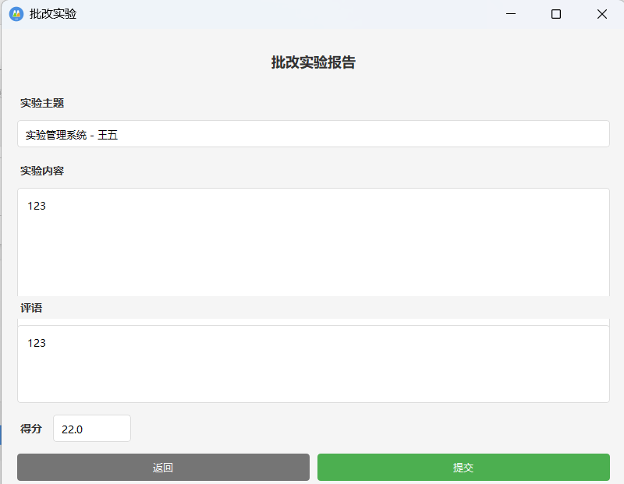
图表 12-批改实验
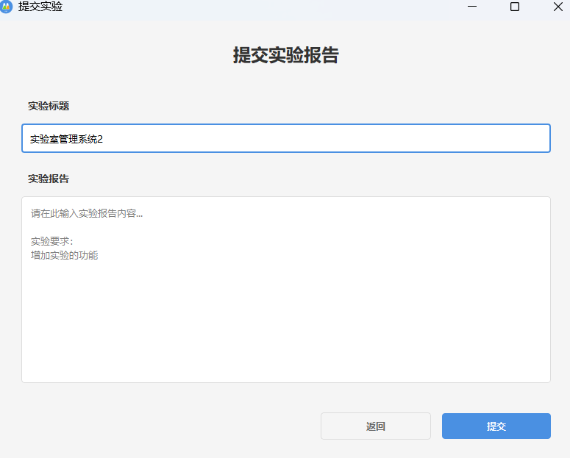
图表 13-提交实验报告

核心代码-提交的保存
def save_grade(self):
"""保存评分"""
# 获取输入
score = self.lineEdit_2.text().strip()
comment = self.textEdit_2.toPlainText().strip()

# 验证输入
if not score:
QMessageBox.warning(self, "错误", "请输入分数")
return

try:
score = float(score)
if score < 0 or score > 100:
QMessageBox.warning(self, "错误", "分数必须在0-100之间")
return
except ValueError:
QMessageBox.warning(self, "错误", "分数必须是数字")
return

if not comment:
QMessageBox.warning(self, "错误", "请输入评语")
return

try:
with db.get_connection() as conn:
cursor = conn.execute("""
UPDATE submissions
SET score = ?, comment = ?
WHERE experiment_id = ?
""", (score, comment, self.experiment_id))

if cursor.rowcount > 0:
conn.commit()
info(f"用户:{self.user_info['username']} 完成实验批改，实验ID:{self.experiment_id}")
QMessageBox.information(self, "成功", "批改已保存")

# 刷新父窗口的实验列表
if self.parent and hasattr(self.parent, 'load_experiments'):
self.parent.load_experiments()

# 关闭窗口
self.close()
else:
QMessageBox.warning(self, "错误", "未找到要批改的提交记录")

except Exception as e:
error(f"保存批改结果失败: {str(e)}")
exception(f"保存批改结果失败: {str(e)}")
QMessageBox.warning(self, "错误", "保存批改结果失败")

核心界面逻辑

登录界面(login_window.py, register_window.py)
功能职责：作为界面入口的实现逻辑，在其内部实现登录和注册等操作
主要类：LoginWindow(QWidget) RegisterWindow(QWidget)
核心方法：Login
功能: 实现登录操作
def login(self):
"""登录功能"""
info(f"用户尝试登录")
username = self.lineEdit_7.text().strip() # 获取账号
password = self.lineEdit_5.text().strip() # 获取密码
self.clear_error()

# 验证输入不能为空
if not username or not password:
warning("用户名或密码为空")
self.show_error("用户名和密码不能为空！")
return

try:
# 验证用户名格式
is_valid, error_msg = vu.validate_username(username)
if not is_valid:
warning(f"用户名格式错误: {error_msg}")
self.show_error(error_msg)
return

# 验证密码格式
is_valid, error_msg = vu.validate_password(password)
if not is_valid:
warning(f"密码格式错误: {error_msg}")
self.show_error(error_msg)
return
#对密码进行哈希加密
password = hu.hash_string(password)
# 创建用户对象并尝试登录
user = User()
if user.login(username, password):
self.current_user = user
info(f"用户 {username} 登录成功")
self.login_success()
else:
warning(f"用户 {username} 登录失败")
self.show_error("用户名或密码错误！")

except ValueError as e:
warning(f"登录验证错误: {str(e)}")
self.show_error("用户名或密码错误！")
except Exception as e:
error(f"登录过程发生错误: {str(e)}")
exception("登录异常详细信息")
QMessageBox.critical(self, "错误", "登录失败，请稍后重试！")

渲染GUI
功能职责：在其内部实现操作界面逻辑，动态加载实验
功能: 在图形界面（GUI）中渲染并展示实验列表适用于学生、教师或管理员等不同角色的用户，根据角色和实验状态（是否完成 / 批改）动态显示对应的实验信息和操作按钮。
def display_experiments(self, experiments, layout, is_finished: bool = False):
"""显示实验列表

Args:
experiments: 实验信息列表（每个元素为实验数据元组，结构依赖业务逻辑）
layout: 要显示到的目标布局（QVBoxLayout/QHBoxLayout等容器）
is_finished: 是否显示已完成/已批改实验（控制按钮和状态显示）
"""
# ---------------------- 初始化布局 ----------------------
# 清空现有内容，避免重复渲染
self.clear_layout(layout)

# 添加顶部间距（垂直方向固定间隔）
spacer_top = QtWidgets.QSpacerItem(
20, 10, # 宽度20，高度10
QtWidgets.QSizePolicy.Minimum,
QtWidgets.QSizePolicy.Fixed
)
layout.addItem(spacer_top)

# ---------------------- 遍历渲染每个实验项 ----------------------
for exp in experiments:
# ---------------------- 创建实验项容器 ----------------------
frame = QtWidgets.QFrame()
frame.setFrameShape(QtWidgets.QFrame.Box) # 设置边框样式为方框
frame.setSizePolicy(
QtWidgets.QSizePolicy.Expanding, # 水平方向可扩展
QtWidgets.QSizePolicy.Fixed # 垂直方向固定高度
)
frame.setMinimumHeight(90) # 最小高度（防止内容挤压）
frame.setMaximumHeight(120) # 最大高度（限制内容过多时的膨胀）
frame.setStyleSheet("""
QFrame {
background-color: white; /* 白色背景 */
border: 1px solid #dddddd; /* 浅灰色边框 */
border-radius: 6px; /* 圆角边框 */
}
""")

# ---------------------- 实验项内部布局 ----------------------
v_layout = QtWidgets.QVBoxLayout(frame) # 垂直主布局
v_layout.setContentsMargins(15, 12, 15, 12) # 内边距（上下左右）
v_layout.setSpacing(6) # 子组件垂直间距

# ---------------------- 标题行和按钮行的水平布局 ----------------------
h_layout = QtWidgets.QHBoxLayout() # 水平布局（左信息 + 右按钮）
h_layout.setSpacing(10) # 左右部分间距

# ---------------------- 左侧信息区域 ----------------------
info_layout = QtWidgets.QVBoxLayout() # 信息垂直布局
info_layout.setSpacing(4) # 信息行间距

# ---------------------- 第一行：标题、状态、统计信息 ----------------------
title_layout = QtWidgets.QHBoxLayout() # 标题行水平布局
title_layout.setSpacing(10) # 标题与状态间距

# 实验标题（限制长度，超出显示省略号）
title = exp[2]
if len(title) > 30:
title = title[:30] + "..."
title_label = QtWidgets.QLabel(f"实验: {title}")
title_label.setStyleSheet("""
font-size: 14px; /* 字体大小 */
font-weight: bold; /* 加粗 */
color: #333333; /* 深灰色文字 */
padding: 2px 0; /* 上下内边距 */
""")
title_layout.addWidget(title_label)

# ---------------------- 不同角色显示不同状态信息 ----------------------
if self.role in ['teacher', 'admin']:
# 教师/管理员视图：显示学生姓名和分数
if exp[8]: # student_name存在
student_info = f"提交学生: {exp[8]}"
if exp[6] is not None: # 有分数时显示
student_info += f" | 分数: {exp[6]}"
student_label = QtWidgets.QLabel(student_info)
student_label.setStyleSheet("""
color: #666666; /* 中灰色文字 */
font-size: 13px;
padding: 2px 0;
""")
title_layout.addWidget(student_label)
elif self.role == 'student' and is_finished:
# 学生视图（已完成实验）：显示分数或状态
score_info = f"分数: {exp[6]}" if exp[6] is not None else "未批改"
score_label = QtWidgets.QLabel(score_info)
score_label.setStyleSheet("""
color: #666666;
font-size: 13px;
padding: 2px 0;
""")
title_layout.addWidget(score_label)

# 提交统计信息（提交人数/总人数）
if len(exp) > 8: # 确保数据存在
submit_count = exp[-2]
total_students = exp[-1]
progress = f"({submit_count}/{total_students})"
if self.role == 'admin':
# 管理员额外显示教师姓名
progress = f"教师: {exp[9]} " + progress
status_label = QtWidgets.QLabel(progress)
status_label.setStyleSheet("""
color: #666666;
font-size: 13px;
padding: 2px 0;
""")
title_layout.addWidget(status_label)

title_layout.addStretch() # 右侧空白填充，使按钮右对齐
info_layout.addLayout(title_layout) # 添加到信息布局

# ---------------------- 第二行：实验描述 ----------------------
if exp[3]: # 存在描述时显示
desc = exp[3]
if len(desc) > 50: # 限制描述长度
desc = desc[:50] + "..."
desc_label = QtWidgets.QLabel(f"描述: {desc}")
desc_label.setStyleSheet("""
color: #666666;
font-size: 13px;
padding: 2px 0;
""")
info_layout.addWidget(desc_label)

h_layout.addLayout(info_layout, stretch=1) # 左侧信息占主要拉伸空间

# ---------------------- 右侧按钮区域 ----------------------
button_layout = QtWidgets.QHBoxLayout() # 按钮水平布局
button_layout.setSpacing(8) # 按钮间距

# ---------------------- 根据用户角色动态显示按钮 ----------------------
if self.role == 'student':
if not is_finished:
# 学生未完成实验：显示提交按钮
submit_btn = QtWidgets.QPushButton("提交实验")
submit_btn.setFixedSize(90, 30) # 固定宽高
submit_btn.setStyleSheet("""
QPushButton {
background-color: #4CAF50; /* 绿色按钮 */
color: white;
border-radius: 4px;
font-size: 13px;
}
QPushButton:hover { background-color: #45a049; } /* 悬停加深颜色 */
""")
# 绑定点击事件，传递实验ID
submit_btn.clicked.connect(lambda _, eid=exp[0]: self.submit_experiment(eid))
button_layout.addWidget(submit_btn)
else:
# 学生已完成实验：根据评分状态显示编辑/删除/查看按钮
if exp[6] is None: # 未评分时允许编辑和删除
edit_btn = QtWidgets.QPushButton("编辑", fixedSize=(70, 30))
edit_btn.setStyleSheet("""
background-color: #2196F3; /* 蓝色按钮 */
color: white;
border-radius: 4px;
""")
edit_btn.clicked.connect(lambda _, eid=exp[0]: self.edit_submission(eid))
button_layout.addWidget(edit_btn)

delete_btn = QtWidgets.QPushButton("删除", fixedSize=(70, 30))
delete_btn.setStyleSheet("""
background-color: #F44336; /* 红色按钮 */
color: white;
border-radius: 4px;
""")
delete_btn.clicked.connect(lambda _, eid=exp[0]: self.delete_submission(eid))
button_layout.addWidget(delete_btn)
else: # 已评分时仅允许查看
view_btn = QtWidgets.QPushButton("查看", fixedSize=(70, 30))
view_btn.setStyleSheet("""
background-color: #757575; /* 灰色按钮 */
color: white;
border-radius: 4px;
""")
view_btn.clicked.connect(lambda _, eid=exp[0]: self.view_submission(eid))
button_layout.addWidget(view_btn)
else:
# 教师/管理员视图：根据页面类型显示管理按钮
if layout == self.verticalLayout_11: # 实验管理页面（列表页）
edit_btn = QtWidgets.QPushButton("编辑", fixedSize=(70, 30))
edit_btn.setStyleSheet("""background-color: #2196F3; color: white; border-radius: 4px;""")
edit_btn.clicked.connect(lambda _, eid=exp[0]: self.edit_experiment(eid))
button_layout.addWidget(edit_btn)

delete_btn = QtWidgets.QPushButton("删除", fixedSize=(70, 30))
delete_btn.setStyleSheet("""background-color: #F44336; color: white; border-radius: 4px;""")
delete_btn.clicked.connect(lambda _, eid=exp[0]: self.delete_experiment(eid))
button_layout.addWidget(delete_btn)
else:
# 批改实验页面：显示批改/打回/重新批改按钮
if not is_finished: # 未批改状态
grade_btn = QtWidgets.QPushButton("批改", fixedSize=(70, 30))
grade_btn.setStyleSheet("""background-color: #4CAF50; color: white; border-radius: 4px;""")
grade_btn.clicked.connect(lambda _, eid=exp[0]: self.grade_submission(eid))
button_layout.addWidget(grade_btn)

return_btn = QtWidgets.QPushButton("打回", fixedSize=(70, 30))
return_btn.setStyleSheet("""background-color: #F44336; color: white; border-radius: 4px;""")
return_btn.clicked.connect(lambda _, eid=exp[0]: self.return_submission(eid))
button_layout.addWidget(return_btn)
else: # 已批改状态
regrade_btn = QtWidgets.QPushButton("重新批改", fixedSize=(90, 30))
regrade_btn.setStyleSheet("""background-color: #4CAF50; color: white; border-radius: 4px;""")
regrade_btn.clicked.connect(lambda _, eid=exp[0]: self.grade_submission(eid))
button_layout.addWidget(regrade_btn)

h_layout.addLayout(button_layout) # 添加按钮到水平布局
v_layout.addLayout(h_layout) # 添加水平布局到主垂直布局

# ---------------------- 将实验项添加到目标布局 ----------------------
layout.addWidget(frame)

# 添加实验项之间的间隔
spacer = QtWidgets.QSpacerItem(20, 10, QtWidgets.QSizePolicy.Minimum, QtWidgets.QSizePolicy.Fixed)
layout.addItem(spacer)

# ---------------------- 添加底部间距 ----------------------
spacer_bottom = QtWidgets.QSpacerItem(20, 10, QtWidgets.QSizePolicy.Minimum, QtWidgets.QSizePolicy.Fixed)
layout.addItem(spacer_bottom)
. 核心流程
先调用 self.clear_layout(layout) 清除目标布局中的现有组件，避免重复渲染。遍历渲染每个实验项,创建卡片容器 QFrame，设置尺寸和样式。填充左侧信息区域（标题、状态、描述）和右侧按钮区域。将卡片添加到目标布局，并在实验项之间添加间隔。添加底部间距，使界面底部留白更整洁。

子界面 (create_experiment.py, grade_submission.py, submit_experiment.p，user_information.pyy)
功能职责：主要实现实验和用户的增删改查逻辑
主要类：MainWindow(QMainWindow)​
核心方法： save_experiment
功能: 将用户创建的实验保存入数据库中
def save_experiment(self):
"""保存实验"""
# 获取输入
title = self.lineEdit.text().strip()
description = self.textEdit.toPlainText().strip()

# 验证输入
if not title:
QMessageBox.warning(self, "错误", "请输入实验主题")
return

if not description:
QMessageBox.warning(self, "错误", "请输入实验描述")
return

try:
with db.get_connection() as conn:
if self.is_edit:
# 更新实验
if self.user_info['role'] == 'admin':
# 管理员可以编辑任何实验
cursor = conn.execute("""
UPDATE experiments
SET title = ?, description = ?
WHERE id = ?
""", (title, description, self.experiment_id))
else:
# 其他角色只能编辑自己的实验
cursor = conn.execute("""
UPDATE experiments
SET title = ?, description = ?
WHERE id = ? AND creator_id = ?
""", (title, description, self.experiment_id, self.user_info['id']))

if cursor.rowcount == 0:
QMessageBox.warning(self, "错误", "未找到实验或无权限编辑")
return

info(f"用户:{self.user_info['username']} 更新实验 {self.experiment_id}")
QMessageBox.information(self, "成功", "实验更新成功")
else:
# 创建新实验
cursor = conn.execute("""
INSERT INTO experiments (title, description, creator_id, create_time)
VALUES (?, ?, ?, datetime('now', 'localtime'))
""", (title, description, self.user_info['id']))

info(f"用户:{self.user_info['username']} 创建新实验 {cursor.lastrowid}")
QMessageBox.information(self, "成功", "实验创建成功")

conn.commit()

# 刷新父窗口的实验列表
if self.parent and hasattr(self.parent, 'load_all_experiments'):
self.parent.load_all_experiments()

# 关闭窗口
self.close()

except Exception as e:
error(f"{'更新' if self.is_edit else '创建'}实验失败: {str(e)}")
exception(f"{'更新' if self.is_edit else '创建'}实验失败: {str(e)}")
QMessageBox.warning(self, "错误", f"{'更新' if self.is_edit else '创建'}实验失败")

核心工具

目录工具
功能职责：可以找到一些文件的绝对路径
核心方法：get_root_path()
功能: 找到程序运行的根路径
def get_root_path():
"""
获取应用程序根目录
在开发环境和打包环境下都能正确工作
"""
if getattr(sys, 'frozen', False):#打包环境下 编译器冻结
# 打包环境下的路径
return os.path.dirname(sys.executable)#sys.executable 是当前程序的绝对路径
else:
# 开发环境下的路径
return os.path.dirname(os.path.dirname(os.path.abspath(__file__)))#__file__ 是当前文件的绝对路径

日志工具
功能职责：在终端中显示调试记录 ,便于调试
核心方法：get_root_path()
核心类: Logger: oloredFormatter(logging.Formatter):
核心方法：__init__(self):
功能: 初始化日志管理器

def __init__(self):
# 单例模式检查：若已初始化，直接返回，避免重复创建日志处理器
if Logger._initialized:
return

Logger._initialized = True # 标记为已初始化，确保后续实例化跳过初始化逻辑

# ---------------------- 初始化日志记录器 ----------------------
# 获取名为'LabManager'的日志记录器（logging模块支持通过名称区分不同日志源）
self.logger = logging.getLogger('LabManager')
self.logger.setLevel(logging.DEBUG) # 设置全局日志级别：接收DEBUG及以上级别日志

# ---------------------- 配置日志格式器 ----------------------
# 控制台格式器：带颜色标识（假设ColoredFormatter为自定义带颜色的格式器）
console_formatter = ColoredFormatter(
fmt='%(asctime)s [%(levelname)s] %(message)s', # 日志格式：时间 [级别] 内容
datefmt='%Y-%m-%d %H:%M:%S' # 时间格式：年月日 时分秒
)

# 文件格式器：纯文本格式（文件中颜色无效）
file_formatter = logging.Formatter(
fmt='%(asctime)s [%(levelname)s] %(message)s',
datefmt='%Y-%m-%d %H:%M:%S'
)

# ---------------------- 配置控制台日志输出 ----------------------
console_handler = logging.StreamHandler(sys.stdout) # 输出到控制台（标准输出流）
console_handler.setFormatter(console_formatter) # 应用带颜色的格式器
console_handler.setLevel(logging.DEBUG) # 控制台处理器级别：显示DEBUG及以上日志

# ---------------------- 配置文件日志输出 ----------------------
# 计算日志目录路径：当前文件的上上级目录（通常为项目根目录）下的logs文件夹
log_dir = os.path.join(os.path.dirname(os.path.dirname(__file__)), 'logs')
os.makedirs(log_dir, exist_ok=True) # 创建目录，若已存在则忽略

# 按日期生成日志文件名（每天一个新文件）
log_file = os.path.join(
log_dir,
f'lab_manager_{datetime.now().strftime("%Y%m%d")}.log' # 格式：lab_manager_20231001.log
)

# 旋转文件处理器：自动分割大文件并保留历史备份
file_handler = RotatingFileHandler(
filename=log_file, # 日志文件名
maxBytes=10*1024*1024, # 单个文件最大容量：10MB
backupCount=5, # 最多保留5个历史备份文件
encoding='utf-8' # 使用UTF-8编码，支持中文等特殊字符
)
file_handler.setFormatter(file_formatter) # 应用纯文本格式器
file_handler.setLevel(logging.DEBUG) # 文件处理器级别：记录DEBUG及以上日志

# ---------------------- 绑定处理器到日志记录器 ----------------------
self.logger.addHandler(console_handler) # 绑定控制台处理器
self.logger.addHandler(file_handler) # 绑定文件处理器

数据库工具
功能职责：方便与数据库的连接
核心方法：get_root_path()
核心类: Logger: oloredFormatter(logging.Formatter):
核心方法： get_connection(self)
功能: 使用python的上下文管理器，方便数据库的连接
@contextmanager
def get_connection(self) -> sqlite3.Connection:
"""
获取数据库连接的上下文管理器

使用方法:
with db.get_connection() as conn:
cursor = conn.cursor()
cursor.execute(sql, params)

Returns:
sqlite3.Connection: 数据库连接对象
"""
conn = None
try:
conn = sqlite3.connect(self.db_path)
debug("数据库连接已建立")
yield conn
except Exception as e:
error(f"数据库连接错误: {str(e)}")
exception(f"数据库连接错误: {str(e)}")
raise e
finally:
if conn:
conn.close()
debug("数据库连接已关闭")

数据库设计

核心表结构​
根据系统功能需求，设计 3 张核心数据表，通过外键关联实现数据联动，确保数据完整性与一致性：​
​
表名​ | 主键​ | 外键关系​ | 核心字段（非主键）​ | 索引设计​
users​ | id (INTEGER, 自增)​ | teacher_id → users.id（自关联，学生的指导教师）​ | username (UNIQUE, 用户名)password (密码)role (角色: admin/teacher/student)real_name (真实姓名)student_id (学号，学生专属)teacher_id (指导教师 ID，教师 / 管理员为自身 ID)​ | idx_username (用户名唯一索引)idx_teacher_id (指导关系查询索引)​
experiments​ | id (INTEGER, 自增)​ | creator_id → users.id（实验创建者，关联教师）​ | creator_id (NOT NULL, 教师 ID)title (NOT NULL, 实验标题)description (实验描述)deadline (截止时间)​ | idx_creator_id (按创建者查询索引)idx_deadline (截止时间范围查询索引)​
submissions​ | id (INTEGER, 自增)​ | student_id → users.idexperiment_id → experiments.id​ | student_id (NOT NULL, 学生 ID)experiment_id (NOT NULL, 实验 ID)submit_time (NOT NULL, 提交时间)content (NOT NULL, 实验内容)score (分数，可为空)comment (评语，可为空)​ | idx_student_experiment (学生 - 实验联合索引，优化提交记录查询)idx_submit_time (提交时间排序索引)​
​

初始化sql语句
-- 初始化数据库结构

-- 创建用户表
-- 如果，不存在users 就创建表
CREATE TABLE IF NOT EXISTS users (
id INTEGER PRIMARY KEY AUTOINCREMENT, -- 用户ID，主键，自动递增 设置主键
username TEXT NOT NULL UNIQUE, -- 用户名，不能为空，必须唯一
password TEXT NOT NULL, -- 密码，不能为空
role TEXT NOT NULL, -- 用户角色（如admin/teacher/student）
real_name TEXT, -- 真实姓名，可以为空
student_id TEXT, -- 学号，可以为空
teacher_id INTEGER, -- 指导教师ID，对于学生指向其指导教师，对于教师和管理员指向自己
create_time TIMESTAMP DEFAULT CURRENT_TIMESTAMP, -- 创建时间，默认为当前时间
FOREIGN KEY (teacher_id) REFERENCES users(id) -- teacher_id 关联到用户表的id
);

-- 创建实验任务表
-- 如果，不存在experiments 就创建表
CREATE TABLE IF NOT EXISTS experiments (
id INTEGER PRIMARY KEY AUTOINCREMENT, -- 实验ID，主键，自动递增
creator_id INTEGER NOT NULL, -- 创建者ID（教师），外键关联users表
title TEXT NOT NULL, -- 实验标题，不能为空
description TEXT, -- 实验描述，可以为空
deadline DATETIME, -- 截止时间
create_time TIMESTAMP DEFAULT CURRENT_TIMESTAMP, -- 创建时间，默认为当前时间
FOREIGN KEY (creator_id) REFERENCES users(id) -- 关联到用户表（创建者）
);

-- 创建作业提交表
-- 如果，不存在submissions 就创建表
CREATE TABLE IF NOT EXISTS submissions (
id INTEGER PRIMARY KEY AUTOINCREMENT, -- 提交ID，主键，自动递增
student_id INTEGER NOT NULL, -- 学生ID，外键关联users表
experiment_id INTEGER NOT NULL, -- 实验ID，外键关联experiments表
submit_time DATETIME NOT NULL, -- 提交时间
content TEXT NOT NULL, -- 提交的内容
score FLOAT, -- 分数
comment TEXT, -- 评语
create_time TIMESTAMP DEFAULT CURRENT_TIMESTAMP, -- 创建时间，默认为当前时间
FOREIGN KEY (student_id) REFERENCES users(id), -- 关联到用户表
FOREIGN KEY (experiment_id) REFERENCES experiments(id) -- 关联到实验表
);

-- 在此处添加其他表结构

测试

多账号并发操作测试​

测试目的​
验证多用户并发创建 / 删除实验时的数据一致性，以及跨账号数据同步的实时性​

测试场景​
客户端 A（管理员）：监控全局数据变化​
客户端 B（教师 A）：并发创建 几个实验任务​
客户端 D（学生）：实时查看分配的实验任务是否正确更新

结果
教师A 添加实验后， 学生刷新界面出现实验
教师A删除实验后,学生刷新界面后实验消失

教师添加删除学生测试

测试目的​
检测学生制定教师的程序是否正常

测试场景​
客户端 A（管理员）：监控全局数据变化​
客户端 B（教师 A）：移除学生，和添加为自己的学生
客户端 D（学生）：实时查看分配的实验任务是否正确更新

结果
教师A移除学生后， 学生刷新界面后，分配的实验消失
教师A添加学生后， 学生刷新界面，分配的实验出现

总结

困难与总结

模块导入问题

困难描述
该系统才用多文件架构，不同模块分布于不同文件，这会使模块导入时路径过长，既难记忆又不方便。

解决方法
在模块所处的文件夹中创建__init__.py文件，于该文件里导入功能模块，再把导入的功能模块名写入__all__列表。通过这种操作，外部在导入时就能直接运用包名引入模块，无需再书写冗长的路径。

读取数据库报错

bug描述
在确保数据库的读取功能逻辑正常后，依然存在读取数据错误，反复检查多次也找不出bug.

问题原因与解决
原因是SQLite的自带函数CURRENT_TIMESTAMP 只能精确到秒，但是python 的包函数 datetime.now() 精确到微秒级别， 注册用户数据时传入的是微秒级时间，而读取数据是按照秒来读取的，所以数据格式不统一,最终造成的读取数据失败.
解决方法是把datetime.now()改成datetime.now().strftime('%Y-%m-%d %H:%M:%S')

打开某个窗口后瞬间消失

Bug描述
将登录界面的登录按钮与主窗口ui界面连接后,点击登录按钮，主窗口出现又瞬间关闭.

问题原因与解决
经过排查，是主窗口ui没有实例属性化的原因.比如打开主窗口的成员函数如下
Def login_success(self):
main_window = MainWindow()
main_window.show()
self.hide()
那么等这个函数结束后，main_window也会随之消失。
解决办法就是问题的原因
Def login_success(self);
self.main_window = MainWindow(self.current_user.get_info(), self)
self.main_window.show()
self.hide()

打包失败

Bug描述
使用pyinstall打包时，总是会莫名奇妙的错误，经过排查是打包的目标文件中含有空目录，最终导致报错

解决
把所有空的目录删掉

打包成功后运行失败

问题描述
成功将程序打包成.exe文件后,运行的时候却出现报错，显示未找到…路径。接下来不断的在程序里排查有没有路径错误，结果根本找不到问题所在.

问题原因与解决
在该系统中使用，以下代码来获取Python程序的根目录
os.path.dirname(os.path.dirname(os.path.abspath(__file__)))
但是问题也就出现在这里，直接运行.py文件时，__file__变量代表的是当前执行的python文件的绝对路径。启动打包.exe时，PyInstaller 会创建一个临时目录，并将所有依赖文件解压到该目录。运行时，__file__ 指向临时目录中的脚本文件，而非原始文件路径。这就造成了打包前和打包后的路不同,解决办法如下,根据是否执行的是.exe文件，选择根目录.
if getattr(sys, 'frozen', False):#打包环境下 编译器冻结
# 打包环境下的路径
return os.path.dirname(sys.executable)#sys.executable 是当前程序的绝对路径
else:
# 开发环境下的路径
return os.path.dirname(os.path.dirname(os.path.abspath(__file__)))#__file__ 是当前文件的绝对路径

经验及体会

经验
程序一定要分模块写，在设计系统的功能的时候应该优先把每个模块所在的文件，确定下来，然后功能逻辑一定要分离，不要把两个模块的逻辑结合在一起，这会导致后面调试的困难程度大大增加，每个模块的作用也不应该相互重叠.写程序的过程中也应该不断调试，每写出一个功能就要测试一下功能正常.还有在各个模块传递数据时的格式一定要统一，数据库的数据格式应该与类对象的属性相统一.

体会
开发这个项目的过程中简直困难重重。当初在设计这些系统基本功能的时候，我也没想到这些 看似简单的功能之间居然有如此复杂的联系，比如登录时的用户数据该如何传递到其他模块，数据库中存储的数据该如何变成GUI,用户信息是实时读取，还是用一个类对象存取等等。我设计功能之时没有考虑到的因素太多太多了，不过有了这次的教训之后，后续再开发项目应该会轻松许多。在设计系统之时，不应该考虑”要有什么功能,怎么丰富功能”，而是”该如何实现功能,功能之间如何联动”还有实现时的具体细节等.最重要的是在开发程序过程中应该保持一颗沉着冷静的心.

系统优化
虽然该系统的功能比较完善，但是还可以增加以下功能：
功能扩展
实验资源管理：增加实验文件上传 / 下载、在线编辑功能，支持代码文件自动评测（如 Python 代
统计分析：引入数据可视化模块（如 Matplotlib/Pandas），生成实验完成率、成绩分布等图表，辅助
数据库扩展：支持 MySQL
操作反馈：增加加载动画、批量操作（如批量批改作业、批量导入学生信息）和快捷键支持，减少用户重复操作。
数据备份与恢复：实现自动定时备份数据库，并提供可视化的备份管理界面。

参考文献
- https://blog.csdn.net/qq_49443542/article/details/145267832
- PyQt5/PyQt: PyQt Examples（PyQt各种测试和例子） PyQt4 PyQt5
- Python logging 模块 | 菜鸟教程
- SQLite 教程 | 菜鸟教程
- 【QT】史上最全最详细的QSS样式表用法及用例说明_qt qss-CSDN博客

